**INFORMACE O PROHLÍDCE MÍSTA PLNĚNÍ**

**„Ústí nad Orlicí – Kerhartice, podepření nosných vazníků v budově sklad**

**č. 49 – realizace“**

Prohlídka místa plnění veřejné zakázky se bude konat dne 4. 12. 2015 v 9:00 hod. se srazem účastníků před vrátnicí skladu AS – PO Ústí nad Orlicí – Kerhartice Karpatská 39., GPS: 49.9732781N, 16.3658094E

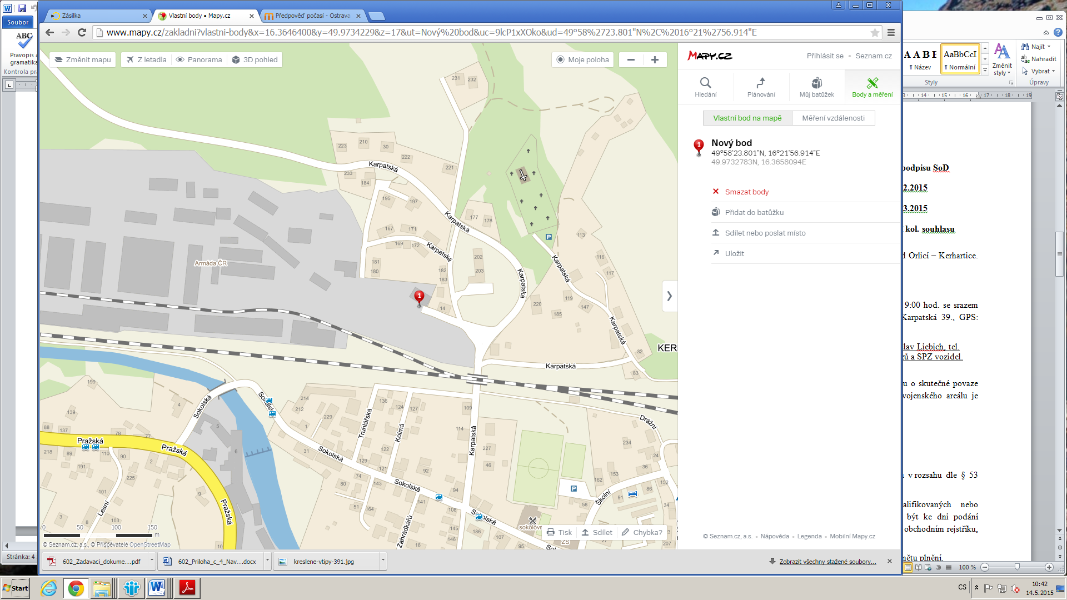

Nejméně 2 pracovní dny před prohlídkou je třeba kontaktní osobě (Ing. Jaroslav Liebich, tel. 607 059 491) nahlásit seznam účastníků prohlídky s čísly občanských průkazů a RZ vozidel.

Upozornění pro dodavatele:

Bez nepovinné absolvování prohlídky v místě plnění nelze získat představu o skutečné povaze předmětu plnění ani objektivně zpracovat nabídkovou cenu. Vstup do vojenského areálu je umožněn pouze osobám EU/NATO.

Kontaktní osoba – Ing. Jaroslav Liebich, e-mail: [jaroslav.liebich@as-po.cz](mailto:jaroslav.liebich@as-po.cz), tel: 607 059 491